Przedsiębiorstwo remontowe dróg
Stopień trudności (w skali 0 – 5) | 4

Wymagania użytkownika
Przedsiębiorstwo remontowe dróg zajmuje się naprawą oraz łataniem dziur na drogach publicznych miasta wojewódzkiego. Aktualnie jest planowana budowa systemu informatycznego, który miałby wesprzeć działalność przedsiębiorstwa.
Przedsiębiorstwo zatrudnia pracowników fizycznych; informacje opisujące pracownika to: imię, nazwisko, data urodzenia, data zatrudnienia, stanowisko. Każdy z pracowników musi posiadać wyuczony zawód, wymagany do wykonywania pracy na stanowisku, na którym zostaje zatrudniony. Pracownicy pracują w zespołach zwanych brygadami. Każda brygada składa się z co najwyżej 15 pracowników i jest kierowana przez brygadzistę (jeden brygadzista kieruje w danym momencie wyłącznie jedną brygadą). Brygadzistą może zostać osoba, która posiada wykształcenie co najmniej średnie lub ma co najmniej 10-letni staż pracy. Brygady specjalizują się w wykonywaniu określonych prac, do których są potrzebni pracownicy posiadający określone zawody.
Każdy pracownik fizyczny, aby móc wykonywać powierzone mu zadania, potrzebuje odpowiedniego osprzętu (informacje opisujące osprzęt to: numer magazynowy, nazwa, data ostatniego przeglądu). Osprzęt dzieli się na osprzęt ciężki i osprzęt lekki. Osprzętem ciężkim mogą posługiwać się wyłącznie pracownicy posiadający odpowiednie uprawnienia. Osprzętem lekkim mogą posługiwać się wszyscy pracownicy. Pracownik może pobrać z magazynu maksymalnie trzy narzędzia należące do kategorii osprzętu lekkiego lub jedno narzędzie należące do kategorii osprzętu ciężkiego.
Osprzęt podlega przeglądom: osprzęt ciężki co pół roku, zaś lekki – co dwa lata. Rejestrowaniem dokonanych przeglądów zajmuje się magazynier. Wymagane jest, aby system na początku każdego miesiąca zgłaszał, który osprzęt wymaga dokonania przeglądu. Ponadto, taką możliwość mógłby mieć także magazynier, ale z tą różnicą, że mógłby zgłaszać konieczność dokonania przeglądu w dowolnym momencie.
W systemie mają być przechowywane informacje o wszystkich ulicach podlegających nadzorowi przedsiębiorstwa. Informacje opisujące ulicę to: nazwa ulicy, liczba jezdni, liczba pasów, rodzaj nawierzchni, dopuszczalna waga pojazdów, średnia liczba pojazdów przejeżdżających w ciągu doby. Niezbędne jest określanie ulic najbardziej narażonych na uszkodzenia.
Wyspecjalizowane brygady dokonują remontu całej ulicy lub tylko pewnego jej odcinka. Do naprawy wykorzystywane są materiały (nazwa, stopień jakości, jednostka miary, cena za jednostkę miary). Konieczne jest rejestrowanie ilości materiału zużytego dla danego remontu. Należy również wiedzieć, jakie są planowane i faktyczne daty rozpoczęcia oraz zakończenia remontu.
Przedsiębiorstwo posiada wydział planowania remontów, którego głównym zadaniem jest ustalanie harmonogramu remontów planowych. W skład tego wydziału wchodzi zespół do spraw remontów interwencyjnych, zajmujący się zbieraniem informacji o usterkach. Po wykryciu lub odebraniu zgłoszenia o usterce i zapisaniu informacji o niej w systemie, zespół musi zorganizować remont interwencyjny.
Przedsiębiorstwo zatrudnia oprócz pracowników fizycznych także inspektorów budowlanych, dla których należy pamiętać termin ważności certyfikatu. Inspektorem budowlanym może zostać osoba z wyższym wykształceniem i posiadająca odpowiednią specjalność. Do obowiązków inspektora należy nadzór nad pracami wykonywanymi przez brygady. Po wystawieniu pozytywnej oceny remontu danej ulicy (lub jej odcinka – w zależności od zakresu planowanych prac), inspektor zobowiązany jest wyznaczyć datę następnej kontroli dla tej ulicy (lub jej odcinka). Wystawienie oceny negatywnej za wykonaną pracę wymaga zgłoszenia listy usterek. Do innych zadań inspektora należy dokonywanie ekspertyz wstępnych dla planowanych remontów. Ekspertyza wstępna polega przede wszystkim na ustaleniu stopnia uszkodzeń, rodzaju potrzebnego osprzętu i materiałów oraz określeniu przewidywanego czasu wykonania remontu.
System ma wspierać także obliczanie kosztu remontu, związanego z zużytymi materiałami oraz zatrudnionymi przy nim osobami. Kierownictwo chce mieć także pełny wgląd w miejsca, w których aktualnie odbywają się remonty, aby w porozumieniu z innymi instytucjami sterować ruchem drogowym i objazdami na remontowanych ulicach.

Polecenia
- Zbuduj diagram przypadków użycia w oparciu o tekst wymagań użytkownika (bez zagłębiania się w wewnętrzną strukturę każdego z przypadków, ale z uwzględnieniem hierarchii aktorów, jeżeli ma miejsce).
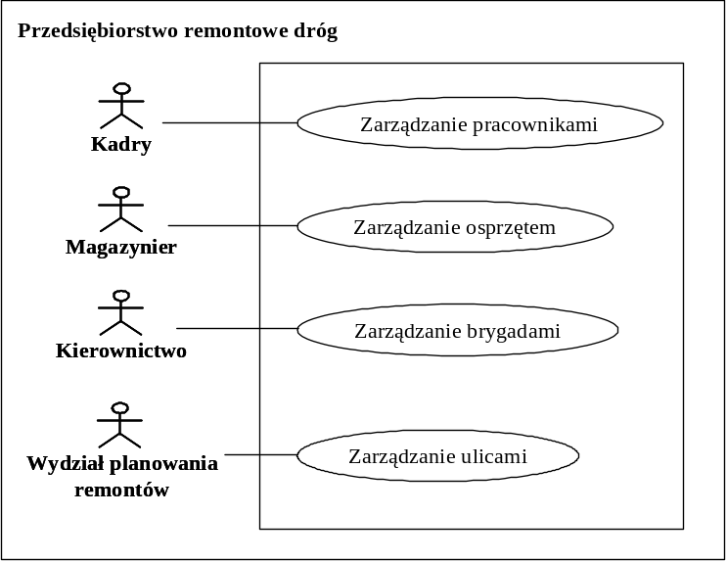
Rys. 1 Przypadki użycia pominięte na tym etapie analizy
W zamieszczonym na Rys. 2 diagramie przypadków użycia pominięto przypadki związane z zarządzaniem danymi, gdzie przez „zarządzanie danymi” dla tych konkretnych wymagań należy rozumieć: dodawanie, usuwanie i modyfikowanie danych pracowników, osprzętu, brygad i ulic (Rys. 1). Oczywiście w słowniku pojęć powinny znaleźć się definicje pojęć „zarządzanie pracownikami”, „zarządzanie osprzętem” itd. Na tym etapie analizy uwaga została skupiona przede wszystkim na przypadkach istotnych z punktu widzenia podstawowych celów tworzonego systemu. Niemniej jednak pominięte aktualnie przypadki powinny zostać dołączone do ostatecznego diagramu.
Ponadto zwróćmy uwagę na fakt, że na diagramie na Rys. 2 nie pokazano wewnętrznej struktury żadnego z przypadków, tzn. nie umieszczono na nim ani jednego przypadku, dla którego nie istnieje aktor wchodzący z nim w interakcję – diagram budowano z perspektywy jego potencjalnych użytkowników.
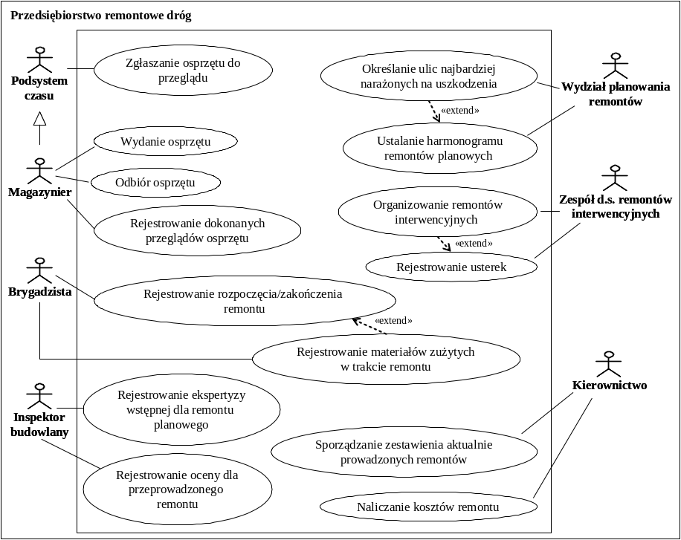
Rys. 2. Diagram przypadków użycia skonstruowany wyłącznie z perspektywy aktorów systemu (z pominięciem przypadków pokazanych na Rys. 1)
- Dla przypadku użycia związanego z rejestrowaniem pobierania osprzętu:
- napisz scenariusz,
- rozbuduj diagram przypadków użycia z polecenia 1 o przypadki poboczne, których istnienie wynika z analizy sporządzonego scenariusza.
W podrozdziale Error: Reference source not found zdefiniowano pojęcie „scenariusz” jako specyfikację sekwencji interakcji zachodzących między aktorem a systemem (inaczej: specyfikację przepływu zdarzeń między aktorem a systemem). Na tym etapie analizy właśnie scenariusz służy pomocą w wyróżnianiu akcji realizowanych przez system, co ma ułatwić wyróżnianie funkcjonalności pomocniczej (czyli przypadków pobocznych), a w dalszej kolejności funkcjonalności wspólnej (wspólna funkcjonalność to bloki ponownego użycia).
Oczywiście pojedynczy scenariusz odpowiada jednemu wątkowi (alternatywnemu przebiegowi) w przypadku użycia. Można więc podać albo zbiór scenariuszy dla danego przypadku użycia (nie musi być kompletny – zaczynamy od scenariuszy najbardziej typowych dla danego przypadku użycia), albo scenariusz generyczny, który określi wszystkie alternatywne przebiegi w danym przypadku.

Scenariusz generyczny dla przypadku użycia Pobranie osprzętu
- Przypadek użycia rozpoczyna aktor Magazynier.
- System odpytuje o dane pracownika, który chce pobrać osprzęt. Magazynier wprowadza odpowiednie dane. System sprawdza, czy pracownik nie osiągnął limitu pobrań, tzn. czy nie posiada już na koncie jednej sztuki osprzętu ciężkiego lub trzech sztuk osprzętu lekkiego. Jeśli pracownik osiągnął limit, to przypadek użycia kończy się.
- System odpytuje o dane osprzętu, który ma być pobrany. Magazynier wprowadza potrzebną informację. System sprawdza, czy osprzęt nie został już wypożyczony (ogólnie – czy jest dostępny w magazynie). Jeśli nie jest dostępny, to przypadek użycia kończy się. Jeśli jest dostępny, to system weryfikuje kolejne warunki wypożyczenia:
- Jeśli pracownik chce pobrać osprzęt typu ciężkiego, system sprawdza, czy pracownik posiada odpowiednie uprawnienia. Jeśli nie posiada, to przypadek użycia kończy się. Jeśli pracownik posiada odpowiednie uprawnienia, to system sprawdza, czy aktualnie nie wypożyczył już osprzętu lekkiego. Jeżeli sytuacja taka ma miejsce, to przypadek użycia kończy się. Jeżeli nie, system rejestruje pobranie osprzętu i przypadek użycia kończy się.
- Jeśli pracownik chce pobrać osprzęt typu lekkiego, to system sprawdza, czy pracownik nie osiągnął limitu wypożyczeń. Jeżeli osiągnął limit wypożyczeń, to przypadek się kończy. Jeżeli nie osiągnął, to system rejestruje wypożyczenie maksymalnie tylu sztuk, na ile pozwala wysokość limitu i aktualny stan konta pracownika. Po zarejestrowaniu pobrania osprzętu przypadek użycia kończy się.
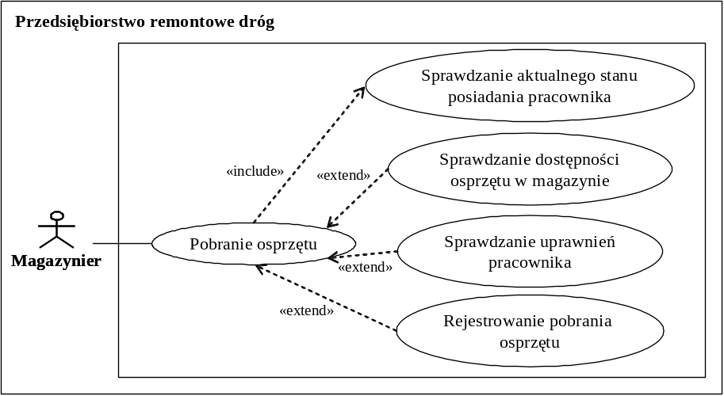
Rys. 3. Diagram z perspektywy wyróżniania pomocniczej/wspólnej funkcjonalności
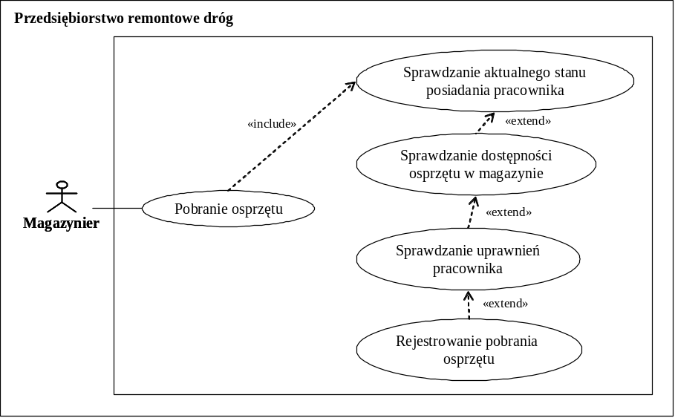
Rys. 4. Diagram odwzorowywujący kolejność akcji realizowanych przez system – niepoprawny z punktu widzenia zasadniczych celów modelowania przypadków użycia
Ważne: Nie wolno tutaj mylić dwóch spraw: wyróżniania pomocniczej/wspólnej funkcjonalności (Rys. 3) z odwzorowywaniem kolejności akcji wykonywanych przez system w trakcie realizowania przypadku użycia (Rys. 4). Skupienie uwagi na kolejności akcji jest niepoprawne z punktu widzenia zasadniczych celów modelowania przypadków użycia. Odwzorowywanie akcji w sekwencje komunikatów jest przeprowadzane dopiero na etapie analizy dynamicznej w oparciu o scenariusze.

Omówienie typowych błędów popełnianych w trakcie tworzenia diagramów przypadków użycia
- Niezrozumienie istoty przypadku użycia (Rys. 5)
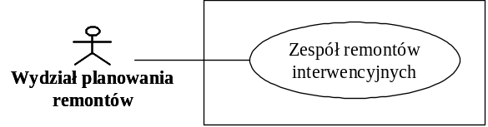
Rys. 5. Diagram ilustrujący niezrozumienie istoty przypadku użycia
Komentarz: Przypadek użycia specyfikuje zadanie, które aktor może zlecić systemowi. Zadanie to ma wspierać działalność aktora w dziedzinie problemowej. Pytanie: co ma zrobić dla aktora system w przypadku nazwanym Zespół remontów interwencyjnych?
Ważne: Nazwa przypadku to albo polecenie, albo fraza rzeczownikowa specyfikująca zadanie do zrealizowania przez system. Należy uświadomić sobie, że zadanie specyfikowane przez przypadek użycia jest realizowane właśnie przez system.

- Niejasna nazwa przypadku użycia (Rys. 6)
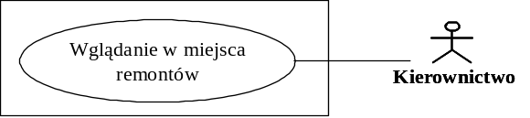
Rys. 6. Diagram ilustrujący wykorzystanie niejasnej nazwy dla przypadku użycia
Komentarz: Należy pamiętać, że dobrym sposobem weryfikowania poprawności nazwy przypadku użycia jest zadanie sobie pytania o „obserwowalny rezultat”, jaki ma zaistnieć w efekcie zrealizowania przypadku. Słowo „obserwowalny” oznacza: mający istotne znaczenie dla aktora. Co ma uzyskać aktor (członek kierownictwa) po wywołaniu przypadku nazwanego Wglądanie w miejsca remontów? Co ma być tym „obserwowalnym rezultatem”?

- Modelowanie czynności realizowanych „na zewnątrz systemu” – tzn. bez wsparcia ze strony systemu – w postaci przypadków użycia (Rys. 7)
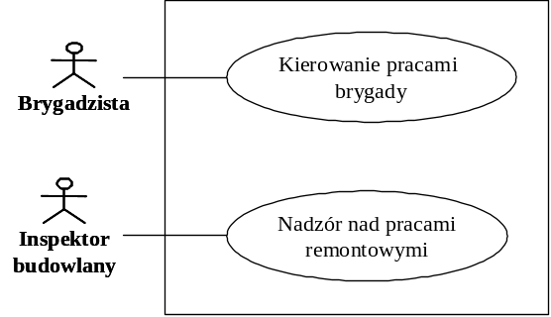
Rys. 7. Diagram ilustrujący modelowanie czynności realizowanych „na zewnątrz systemu”
Komentarz: Tutaj także – w celu zweryfikowania poprawności nazw przypadków – należało wykorzystać pojęcie „obserwowalny rezultat”. Co ma zrobić system dla aktorów w tak nazwanych przypadkach? Co ma być w każdym z tych przypadków „obserwowalnym rezultatem”?

- Umieszczanie niezrozumiałych relacji między przypadkiem bazowym a przypadkiem pobocznym (Rys. 8)
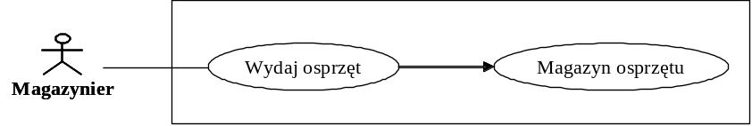
Rys. 8. Diagram ilustrujący umieszczenie niezrozumiałych relacji między przypadkiem bazowym a przypadkiem pobocznym
Komentarz: Wydaje się, że twórca tego diagramu próbował przedstawić wysłanie polecenia do Magazynu osprzętu, zamiast pokazać wywołanie funkcjonalności pomocniczej. Diagram jest błędny, ponieważ przypadek poboczny nie posiada poprawnej nazwy (nazwa nie stanowi specyfikacji zadania), jak również relacja między przypadkiem bazowym a przypadkiem pobocznym nie została oznaczona zgodnie z regułami języka (nie jest to ani «include» ani «extend»; także strzałka nie została narysowana w poprawny sposób).

- Problemy z wyróżnianiem aktorów systemu i tworzeniem struktur generalizacji-specjalizacji dla aktorów (Rys. 9)
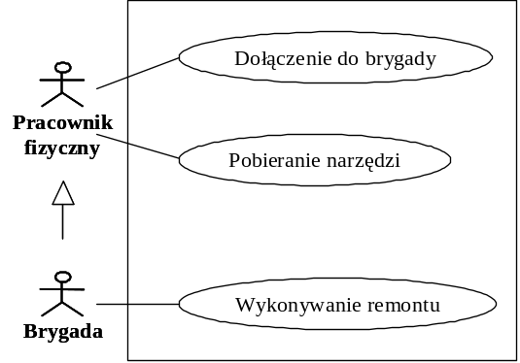
Rys. 9. Diagram ilustrujący problemy z wyróżnianiem aktorów systemu i tworzeniem struktur generalizacji-specjalizacji dla aktorów
Komentarz: Pracownik fizyczny nie jest aktorem w tym systemie, ponieważ nie wydaje się, aby w sytuacji, gdy w przedsiębiorstwie zatrudniony jest magazynier, pozwolono pracownikowi samodzielnie, tzn. bez pośrednictwa magazyniera, zajmować się pobieraniem osprzętu z magazynu. Ponadto, nie wydaje się, aby Pracownik fizyczny sam mógł dołączać siebie (lub kogoś innego) do brygady.
Struktura generalizacji-specjalizacji umieszczona na diagramie jest błędna, nawet jeżeli nie uwzględni się błędów opisanych w poprzednim akapicie. Analiza diagramu prowadzi do wykrycia pewnego rodzaju wewnętrznej sprzeczności. Aktor Brygada oznacza w praktyce każdego członka tej brygady. Aktor Brygada ma – zgodnie z diagramem – uprawnienia do wywoływania przypadku użycia Wykonywanie remontu. Z kolei aktor Pracownik fizyczny – skądinąd członek brygady – takich uprawnień nie posiada.
Ponadto, przypadek użycia Wykonywanie remontu modeluje czynności wykonywane „na zewnątrz systemu”.
Ważne: Należy pamiętać, że połączenie aktorów symbolem dziedziczenia oznacza, że „podaktor” dziedziczy dostęp (uprawnienia) „nadaktora” do przypadków użycia. Dziedziczenie dostępu do przypadków użycia nie oznacza bynajmniej dziedziczenia własności strukturalnych; dobrym przykładem jest tutaj relacja generalizacji-specjalizacji zachodząca między aktorami Podsystem czasu i Magazynier.

- Umieszczanie błędnych struktur generalizacji-specjalizacji dla aktorów c.d.
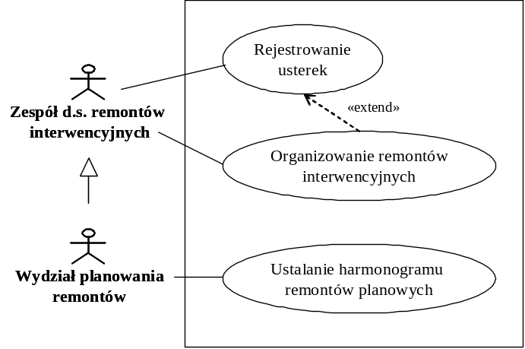
Rys. 10. Diagram ilustrujący problemy z wyróżnianiem aktorów systemu i tworzeniem struktur generalizacji-specjalizacji dla aktorów c.d.
Komentarz: Struktura generalizacji-specjalizacji umieszczona na Rys. 10 jest błędna. Nie jest prawdą, że każdy pracownik Wydziału planowania remontów ma uprawnienia do wywoływania przypadków Rejestrowanie usterek i Organizowanie remontów interwencyjnych. Takie uprawnienia mają wyłącznie pracownicy Zespołu d.s. remontów interwencyjnych.

- Specyfikowanie nieistniejących (wręcz niemożliwych do zaistnienia) relacji między przypadkami użycia (Rys. 11)
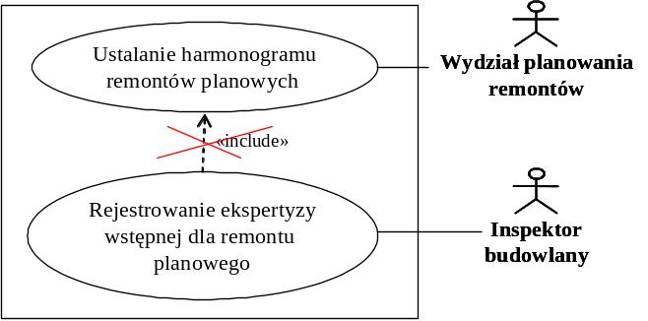
Rys. 11. Diagram ilustrujący specyfikowanie nieistniejących relacji między przypadkami użycia
Komentarz: Przypadki Ustalanie harmonogramu remontów planowych oraz Rejestrowanie ekspertyzy wstępnej dla remontu planowego nie są realizowane w tym samym przebiegu systemu; ich wywołanie będzie dzieliła pewna odległość w czasie (np. kilka dni). Nie można więc łączyć tych przypadków ani relacją «include», ani relacją «extend».
Ponadto, w efekcie oznaczenia relacji w sposób przedstawiony na powyższym diagramie, aktor Inspektor budowlany uzyskał uprawnienia do wywoływania przypadku związanego z ustalaniem harmonogramu remontów planowych, co w praktyce oznacza, że może taki harmonogram dla przedsiębiorstwa utworzyć. Pozostaje to w sprzeczności z tekstem wymagań.

- Konstruowanie diagramów bez skupienia uwagi wyłącznie na tych przypadkach, które są widziane przez aktorów systemu

Komentarz: Na Rys. 12 (a) – w przeciwieństwie do Rys. 12 (b) – funkcjonalność Pobierz osprzęt, jako funkcjonalność pomocnicza (przypadek poboczny), nie będzie w ogóle widoczna dla aktorów systemu. Głównym celem wyróżniania przypadków pobocznych jest strukturalizacja oprogramowania, co jest przydatne z punktu widzenia budowania architektury systemu i podziału pracy w zepole projektowym. Z perspektywy aktora Magazynier, zgodnie z diagramem na Rys. 12 (a) system posiada wyłącznie funkcjonalność Sprawdź uprawnienia pracownika. Powstaje pytanie, co ma być obserwowalnym rezultatem w tak nazwanym przypadku użycia? Wydaje się, że autor diagramu próbował odwzorować kolejność czynności wykonywanych w trakcie realizowania przypadku, czego efektem było uzyskanie błędnej funkcjonalności systemu.
Magazynier
Magazynier
Sprawdź uprawnienia
pracownika
Pobierz osprzęt
«
extend
»
Magazynier
Magazynier
Pobierz osprzęt
Sprawdź uprawnienia
pracownika
«
extend
» ?
(a)
(b)
Rys. 12. Ilustracja konstruowania diagramów bez uwzględniania perspektywy aktorów systemu
Ważne: W początkowych etapach analizy należy skupić uwagę wyłącznie na tych przypadkach, które są widziane przez aktorów systemu. Jest to główny powód, dla którego budowę modelu przypadków użycia powinno się przeprowadzać z pominięciem funkcjonalności pomocniczej, czyli z pominięciem wewnętrznej struktury każdego z przypadków.

